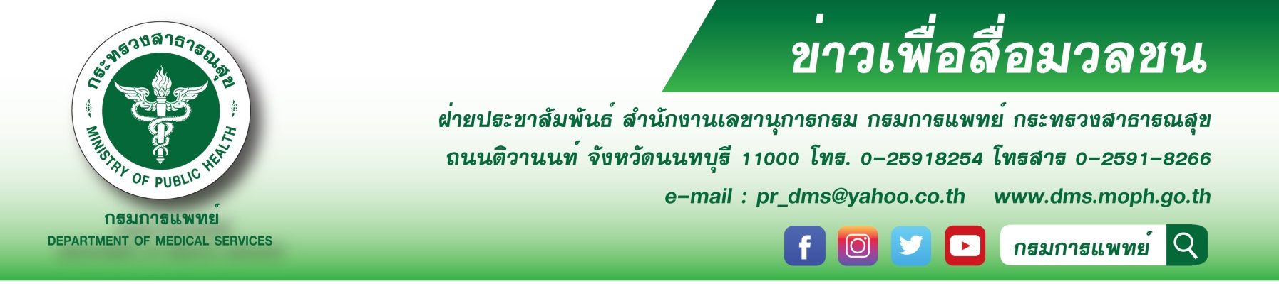
กรมการแพทย์นำผู้บริหารประชุมใหญ่ที่จังหวัดระยอง
สร้างความมั่นใจ พร้อมชวนชาวไทยส่งใจให้ชาวระยอง "ระยองคลีน ระยองเคลียร์"

นายแพทย์สมศักดิ์ อรรฆศิลป์ อธิบดีกรมการแพทย์ เปิดเผยว่า กรมการแพทย์ กระทรวงสาธารณสุข
ขอร่วมเป็นส่วนหนึ่งในการสร้างความมั่นใจพร้อมเชิญชวนชาวไทยส่งใจให้ชาวระยอง โดยมีจัดการประชุมใหญ่ ที่มีผู้บริหารกรมการแพทย์ จำนวนประมาณ 200 คน เข้าร่วมประชุม ระหว่างวันที่ 2 - 4 สิงหาคม 2563 เพื่อสร้างความเชื่อมั่นแก่ประชาชนที่จะเดินทางมาจังหวัดระยอง ได้แก่ จัดการประชุมโครงการอบรมเชิงปฏิบัติการพัฒนาศักยภาพการบริหารจัดการองค์กร เพื่อจัดทำแผนปฏิบัติราชการกรมการแพทย์ และจัดทำแผนปฏิบัติราชการของหน่วยงานให้สอดคล้องกับการแพทย์วิถีใหม่ การเชื่อมโยงแผนยุทธศาสตร์ นโยบายสำคัญและประเด็นเร่งรัดประจำปีงบประมาณ พ.ศ. 2564 โดยมี ดร.สาธิต ปิตุเตชะ รัฐมนตรีช่วยว่าการกระทรวงสาธารณสุข เป็นประธาน และจัดการประชุมผู้บริหารกรมการแพทย์ ครั้งที่ 8/2563 เพื่อติดตามการดำเนินงานที่สำคัญของหน่วยงานในสังกัดกรมการแพทย์ รวมทั้งตรวจเยี่ยมโรงพยาบาลมะเร็งชลบุรี เพื่อติดตามความก้าวหน้า New Normal ของหน่วยงานกรมการแพทย์ นับว่าเป็นกิจกรรมที่ส่วนราชการมีส่วนช่วยในการสร้างความมั่นใจตอกย้ำว่า “ระยองคลีน ระยองเคลียร์”
********************************************
#กรมการแพทย์ #ระยองคลีนระยองเคลียร์ #ส่งกำลังใจให้ชาวระยอง
-ขอขอบคุณ-
31 กรกฎาคม 2563

